Муниципальное бюджетное общеобразовательное учреждение
Каменно – Балковская средняя общеобразовательная школа

Разработка занятия

По « Весёлой грамматике»

Тема « Весёлые Звуки»

( 04.10)

Автор составитель:
Завгородняя Галина Борисовна,
педагог дополнительного образования

Задачи: Учить подбирать слова похожие по звучанию, определять длину слова. Учить обводить и штриховать. Совершенствовать фонематический слух. Помочь осознать, что слово звучит, т. е. состоит из звуков; его можно слушать и произносить; слово может быть коротким и длинным познакомить со звуковой схемой слов. Учить детей самостоятельно определять количество звуков и односложных слов.
Методы и приёмы: Объяснение, рассказ, художественное слово, физ. минутка, игровые приёмы, контроль, поощрение, положительная оценка.
Оборудование: Звуковые схемы, для каждого ребёнка, полоски бумаги короткие и длинные, картинки с изображением птиц и животных, шаблоны, карандаши,2 полоски: короткая и длинная, листы бумаги.
ХОД
- Дети, вспомните, как завывает ветер? (у-у-у.) Как он шумит в листве деревьев? (ш-ш-ш). Как капает дождик? (кап-кап). Шумит чайник? (с-с-с). Тикают часы? (тик-так). А как рычит тигр (р-р-р). Воет вьюга? (в-в-в). Самолёт летит? (л-л-л). Молодцы.
- Дети вы видите, что природа, звери, люди издают разные звуки. Звуки звучат по разному. Есть звуки, которые звучат громко, например – ЗВЕЗДА. А есть звуки, которые произносятся тихо, и слова звучат тихо, например
-Ши-ши-ши зашумели камыши. А теперь послушайте стихотворение.
Шуршат осенние кусты,
Шуршат на дереве листы.
Шуршит камыш, и дождь шуршит.
И мышь, шурша в нору спешит.
А там сидят и шуршат
Шесть шустреньких, пушистеньких мышат.
- Какие вы звуки слышите?
Дети: - ш-ш-ш
- Поэтому стихотворение шумит, шуршит. А теперь послушайте другое стихотворение.
Барабан
Левой, правой!
Левой, правой!
На парад
Идёт отряд.
На парад
Идёт отряд.
Барабанщик очень рад:
Барабанит, Барабанит
Полтора часа подряд!
Левой, правой!
Левой, правой!
Барабан уже дырявый! (А. Барто)
- А это стихотворение звучит громко, раскатисто, потому-что в нём много громких звуков.
Игра «Звуковые часы»
- Есть слова, которые похожие по звучанию, потому что в них встречаются одинаковые звуки.Например: Маша – Даша; Рак – лак; Лук – люк.
На моих звуковых часах расположены картинки, они похожи по звучанию. Нужно найти пары слов и направить стрелочки. Я нашла два слова. Давайте произнесём – крыша – крыса. Похожи? Эти слова похожи, т. к. встречаются одинаковые звуки. Кто нашёл одинаковые слова? Выходите, покажите.
Игровое упражнение «Звуки заблудились»
- Ребята, а сейчас я хочу прочесть вам стихотворения А. Шибаева, где звуки заблудились
Миша дров не напилил,
Печку кепками топил. (щепками)
Мы собрали васильки
На головах у нас - щенки (венки,
Подарили нам игрушки:
Целый день стреляли мушки (пушки) .
Закричал охотник: - Ой!
Двери гонятся за мной! (звери)
Посмотрите-ка,ребятки:
Раки выросли на грядке! (маки) .
На пожелтевшую траву
Роняет лев свою листву (лес)
Старый дедушка Пахом
На козе скакал верхом (коне)
Мама с бочками пошла (дочками)
По дороге вдоль села.
Жучка будку не доела (булку)
Неохота. Надоело.
- Можно ли назвать это стихотворение весёлым, смешным? Почему? А в обычном общении можно переставлять звуки в слове? (Нельзя, т. к. люди перестанут понимать друг друга; каждый звук должен быть на своём месте)
ФИЗМИНУТКА: «Самолёты»
Дети произносят звук – р-р-р, делают вращательные движения руками, расправляют руки как крылья самолёта, бегают по площадке и произносят звук – л-л-л
Игра «Доскажи словечко»
- Ребята, нам от Петрушки пришло письмо (показ конверта). Я не могу его прочитать. Здесь в словах пропущены звуки. Давайте поможем Петрушке, поставим звуки на место.Ребята послушайте Я называю птиц: аис., воро., орё., коршу., скворе., щего., соко., фили., павли., берку., вьюро., гри.
- Вы знаете таких птиц? Почему вы их не узнали? Правильно, потому что пропущены звуки в словах. Послушайте ещё:
- На крыльце сидел котёно… к
- Перед ним на солнце грелся черноухий щено… к
- В зоопарке живёт : ено… т, крокоди. л, бегемо. т, ло. сь, медве. дь, вол. к, зуб. р, шака. л, тиг. р, ле. в.
- Мы дали животным : хле… б, бана. .н, апельси. .н, кос. .ть, овё. .с.
- А в какой части слова попущен звук? (в конце)
Дидактическое упражнение «Длинное - короткое»
- Ребята, слово может быть коротким и длинным. Послушайте: сон, ночь, кит – это короткие слова в них мало звуков. Электричество, муравейник, колокольчик – длинные слова, в них много звуков.
- Перед вами лежат короткие и длинные полоски. Я буду называть два слова, а вы покажите какое слово длинное или короткое (а – ист – во – ро – бей; кит - ко – рюш – ка; кот – кро – ко – дил; лев – мыш – ка)
- Давайте проверим деление слов на слоги хлопками.
«Звуковые домики». Знакомство и работа со схемой.
На столе у каждого ребёнка карточка со словом.
- Посмотрите, как я прочитаю слово по своей картинке
(веду указкой - дом). В моём слове 3 звука: первый звук – д, 2 звук – о, 3 звук – м. Вот как я прочитаю это слово – д-о-м. А какое слово у тебя на карточке. (Ребёнок выходит к доске, карточку вешаем на доску)
- Сколько звуков в этом слове.? Какой первый звук.? Какой звук стоит в конце слова.? Молодцы, все справились с заданием.
ПАЛЬЧИКОВАЯ ИГРА «Апельсин»
Мы делили апельсин
Много нас, а он один
Эта долька для котят
Эта долька для утят
Эта долька для ежа
Эта долька для чижа
Эта долька для бобра.
Ну, а волку кожура
Он сердит на нас беда
Разбегайся, кто куда!
Задание «Штриховка».
- Перед вами лежат листочки и шаблоны. Шаблон надо положить на листочек обвести его. Штриховать его надо слева направо, выступать за контуры нельзя. Приступайте к работе.
Обобщающий вывод: Сегодня на занятии, мы с вами говорили о звуках и словах. Слова бывают похожие и различные по звучанию. Если звуков мало, то слово короткое, а если много то слово длинное.
Вы правильно выполняли все задания: узнали из каких звуков состоят слова, красиво штриховали. Я говорю вам, до свидания.

Муниципальное бюджетное общеобразовательное учреждение
Каменно – Балковская средняя общеобразовательная школа

Разработка занятия

По « Весёлой грамматике»
Тема «Игры со звуками»

(07.10-11.10)

Автор составитель:
Завгородняя Галина Борисовна,
педагог дополнительного образования

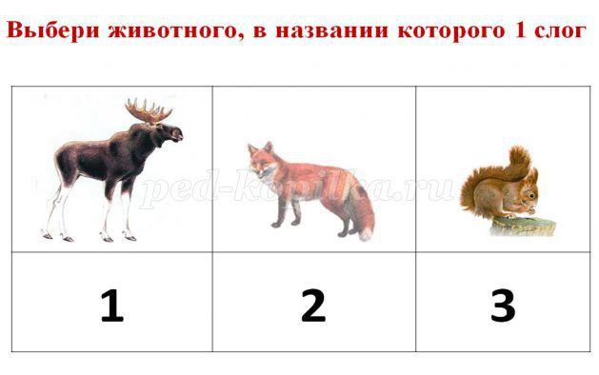
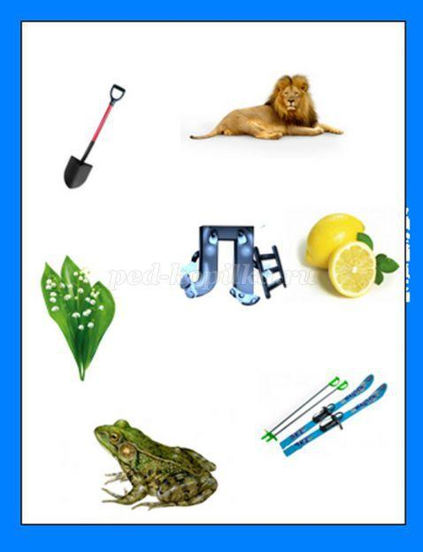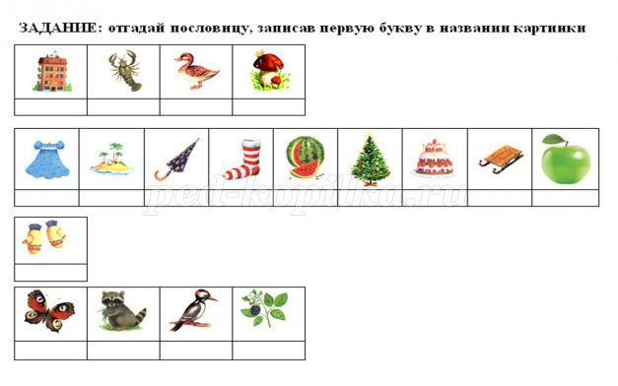
Дифференциация звуков [Л] [ лʹ]
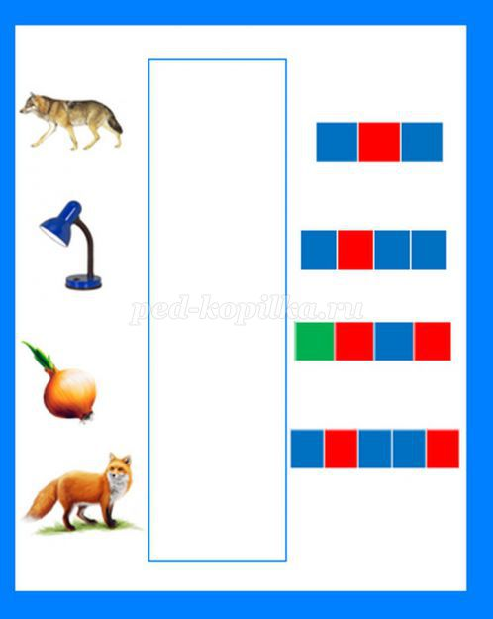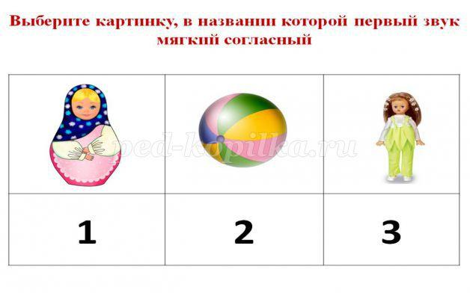
Соотнеси схемы и слова.

Муниципальное бюджетное общеобразовательное учреждение
Каменно – Балковская средняя общеобразовательная школа

Разработка занятия

По « Весёлой грамматике»
Тема «Весёлые гласные буквы»

(!4.10-18.10)

Автор составитель:
Завгородняя Галина Борисовна,
педагог дополнительного образования

Изготовление дидактических пособий «Звуковые домики» для детей
Цель разработки пособия – повысить эффективность логопедического воздействия в работе с детьми и сформировать интерес к занятиям, создать положительную мотивацию у детей с речевыми нарушениями к процессу освоения элементами грамоты.
Актуальность разработки пособия- предупреждение и коррекция нарушений речи у детей.
Описание пособия: Данное пособие изготовлено из пластика и декоративно оформлено самоклеящейся бумагой. Звуковые домики представляют собой композицию дома с множеством окон. Всего четыре домика. Это домик гласных звуков (окошки красного цвета,
Задачи:1. Дать детям знания о характерных признаках звуков и букв русского языка.
2. Упражнять детей в классификации звуков и букв по заданному признаку (гласные – согласные; звонкие – глухие; твёрдые – мягкие; парные – непарные).
3. Совершенствовать у детей способность подбирать слова с заданным звуком.
Дети могут использовать это пособие как в самостоятельной деятельности, играя в школу, так и в образовательной деятельности совместно с педагогами, для получения новых знаний. Использование наглядно-дидактического пособия «Звуковые домики» в процессе обучения грамоте детей

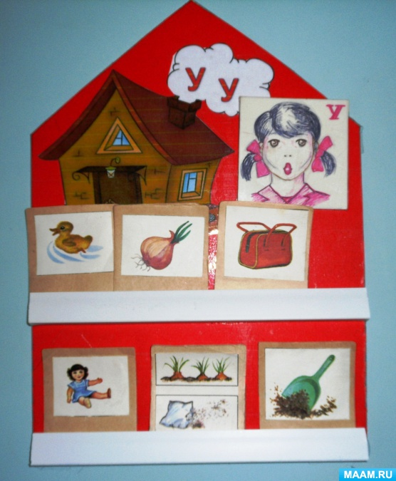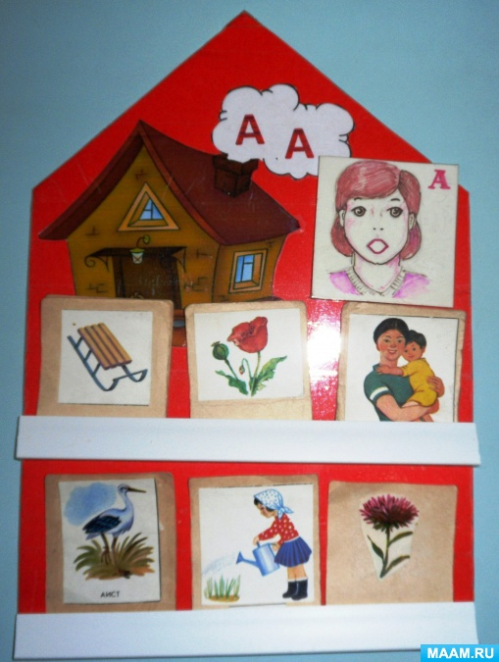
Муниципальное бюджетное общеобразовательное учреждение
Каменно – Балковская средняя общеобразовательная школа

Разработка занятия

По « Весёлой грамматике»
Тема «В мире согласных звуков»

(21.10-25.10)

Автор составитель:
Завгородняя Галина Борисовна,
педагог дополнительного образования

Цели: углубить и закрепить знания по фонетике, развить фонетический слух, усовершенствовать навыки постановки ударения, отработать правильное литературное произношение.
Ход
Прослушивание заранее записанных на магнитофонную ленту звуков: а) льется вода из крана, б) звенит колокольчик, в) тикают часы, г) школьная столовая в разгар обеда, д) птичьи голоса, е) ученик читает отрывок из стихотворения А. С. Пушкина «Унылая пора! Очей очарованье...!», ж) музыкальный отрывок из альбома «Времена года» П. И. Чайковского, з) плач ребенка.
(После каждой записи - пауза.)
Прослушав внимательно запись, надо назвать услышанные звуки. В ходе обсуждения дети выделяют звуки человеческой речи.
Он бывает тихим, громким,
А еще глухим и звонким.
Может быстро проскочить,
А захочет - будет жить
До тех пор, пока звонок
Не отмерит ему срок.
Он везде всегда дрожит
И по воздуху бежит.

Рот ему, как дом родной,
Из него летит волной.
Любит с эхом подразниться.
В барабане схорониться,
Если где услышим стук.
Значит, к нам добрался... (звук.)
Учитель
Воздух рвет преграды,
Шум получается,
Голоса нет совсем,
Но звук прорывается.
Как называется звук такой?
Это... (согласный глухой.)

Пулька или Пончик?
Так зовут коротышек из сказки о приключениях Незнайки. Кто из них в больнице требовал, чтобы ему варили на обед суп из конфет, кашу из мармелада? (В имени коротышки звуков меньше, чем букв.)
Кролик или Пятачок?
Кто из них гадал на ромашке: «...Любит - не любит, плюнет, поцелует»? (В имени отгадки все согласные звуки глухие.)
ФОНЕТИЧЕСКАЯ ВИКТОРИНА
1. В каких случаях своей жизни люди пользуются алфавитом?
2. В слове кот - три звука и в слове мяу - три звука. Одинаково ли количество слогов в этих словах? Объясните, почему.
3. Назовите слово, которое состоит из трех согласных и одного гласного. В этом слове слышится гласный звук [ы], а пишется буква и. Слово обозначает название помещения, в котором даются представления с участием клоунов, акробатов, гимнастов, дрессированных животных. (Цирк.)
4. Какую букву надо вставить в имя мальчика, чтобы оно превратилось в слово, называющее короткие шесты с заостренными концами? (Коля - колья.)
5. В словах уточка, тушить, визит один согласный замените на другой, который отличается от первого по глухости или по звонкости, чтобы получилось новое слово. (Слова даны на плакатах: удочка, тужить, висит.)
6. Какое слово при перестановке в нем ударения из названия печеного изделия превращается в название узких длинных лодок, выдолбленных из стволов деревьев? (Пироги- пироги.)
Домашнее задание «Егоркины скороговорки»
Произнесите скороговорки, четко выговаривая согласные звуки. Повторите задание 2-3 раза, ускоряя темп речи.
Учитель
Я сегодня был в восторге
От затейника Егорки.
За его скороговорки
Я поставил бы пятерки!

- Лилии полили ли?
Иль увяли лилии?
- Аня Нине - нянечка,
Нине няня - Анечка.
- Мамами любимы мы —
Самыми любимыми!

Повторяйте, детвора:
- Посреди двора дрова.
- Жук, над лужею жужжа,
Ждал до ужина ужа.
- В перелеске перепел
Перепелку перепел!

То-то буду я в восторге,
Если вы, как я Егорке,
За его скороговорки
Всем поставите пятерки!
Ю. Черных
Скороговорки, которые были заданы детям на дом
- Все бобры добры до своих бобрят.
- Водовоз вез воду из-под водопровода.
- У пенька опять пять опят.
- Три дроворуба на трех дворах дрова рубят.
- На Ерему напала дрема, от дремы уснул Ерема.
- Рыбу ловит рыболов, уплыл в реку весь улов.
- Кукушка кукушонку купила капюшон. Надел кукушонок капюшон. Как в капюшоне он смешён!
Фонетическая задача
Из стихотворения В. Ясинского «Первая шоколадка» назовите все слова с парными звонкими и глухими согласными. Объясните орфограммы.
Угостили Олю сладкой,
Очень вкусной шоколадкой.
Губки, носик и рубашку -

Мама дочь едва узнала:
- Ах ты, ненаглядная,
Дочка шоколадная!
Фонетическая минутка
Какой новый звук появился? Подчеркните его.
Сон - стон,
сок — сток,
сук - стук,
каска - краска,
салка — скалка,
кошка — крошка,
тучка - штучка.
ролик — кролик,
кот - крот,
Всегда вместе
Игра «ОДИН ЗВУК, МАРШ!»
Ведущий. Поиграем в игру, которую назовем гак: «Один звук, марш!»
1. Из каждого слова «выньте» по одному звуку. Сделайте это так, чтобы из оставшихся звуков получилось новое слово с другим лексическим значением. Вот так: горсть - гость.
(Всласть, краска, склон, полк, тепло, беда, экран.)
2. Теперь, наоборот, я вам даю слово, а вы добавьте к каждому из них один звук, чтобы получилось совершенно новое слово.
Вот так: роза - гроза.
(Стол, лапа, шар, рубка, клад, укус, усы, дар.)
3. Теперь вам следует в словах, которые я вам дам, заменить один согласный звук. Вот так: корж - морж.
(Ногти, булка, лапка, зубы, киска, песок, палка, орел, клип, норка, тоска, свет, полено, рамочка.)
Игра «Думай! Думай! Думай!»
Я приношу с собою боль,
В лице большое искажение.
А «Ф» на «П» заменишь коль,
То превращаюсь в знак сложения. (Флюс - плюс.)

С буквой «Л» - в игре в футбол
Часто слышим слово...
С «Д» уж в слове смысл не тот –
Мерой стало - просто... (Гол - год.)

Он - грызун не очень мелкий,
Ибо чуть побольше белки.
А заменишь «У» на «О» -
Будет круглое число. (Сурок - сорок.)

Я бываю золотой,
А природный - костяной.
Если «3» на «К» заменишь,
Смысл во мне совсем иной:

В первом классе лишь для счета
На уроке я твоем,
А в четвертом ты охотно
Подсчитаешь мой объем. (Зуб - куб.)

С глухим согласным —
Напиваюсь в поле,
Со звонким –
Сам звеню я на просторе! (Колос — голос.)

Когда я - месяц, то, легко дыша.
Ты как и снег, на солнце будто таешь.
Коль вместо «Т» в меня ты вставишь «Ш»,
То под меня ты бодро зашагаешь. (Март -марш.)
Игра «Превращение слов»
Задание: если у каждого из этих слов отнять по одной букве, могут получиться новые слова, которые при перестановке в них букв, образуют еще по одному слову. Попробуйте получить новые слова.
Моль - (мол - лом). Пилка - (пика - кипа).
Мушка - (мука - кума). Пиала - (пила - липа).
Сток - (ток - кот). Горка - (гора-рога).
Краб - (раб - бар).
Веселые рифмы про ударение
Ударный слог, ударный слог,
Он назван так недаром,
Эй, невидимка-молоток,
Отметь его ударом!

Шутник он, невидимка-молоток.
Тук! - и ударил в безударный слог...
И сразу же исчез огромный замок
И появился маленький замок.

И молоток стучит, стучит,
И четко речь моя звучит.
Следи за поведеньем молотка.
Держи в руках его, озорника!

- Послушай, молоток, не путай слоги,
Опять, озорничая, не солги! –
Нет, снова - тук!.. Шли по морю пироги,
Вдруг вместо них поплыли пироги.

Мы в слове слог ударный
Найдем э-ле-мен-тар-но!
А когда его найдем,
Громче всех произнесем!
Фонетические головоломки
Я - сборник карт, от ударения
Зависят два моих значения.
Хочу - преображусь в название
Блестящей, шелковистой ткани. (Атлас - атлас.)

Скорей, сестра, на рыб взгляни.
Попались на крючки они,
В ведерко руку окуни.
Не бойся, это... (окуни.)

Сосульки, как носы у цапель,
И тают, словно карамель.
Я слышу звон апрельских капель.
Поет апрельская... (капель.)

Я - травянистое растение
С цветком сиреневого цвета.
Но переставьте ударение,
И превращаюсь я в конфету. (Ирис - ирис.)

Мы - для пильщиков подставка.
Мы - для кучера сиденье,
Но попробуй-ка, поставь-ка
Нам другое ударенье.
Осторожней будешь с нами:
Забодаем мы рогами! (Козлы - козлы.)
Я. Козловский
Игра «ЗАГАДКИ С ПОДСКАЗКОЙ»
1. Может плавать целый день
В ледяной воде...

2. Словно вихрь летит, спасаясь
От врага, шумливый...

3. Среди зверей слывет царем,
Его зовут бесстрашным...

4. Вместо шерстки - иглы сплошь,
Враг мышей - колючий...

5. В овечках знает толк
Свирепый, жадный...

6. По реке плывет бревно –
Ох, зловещее оно!
Тем, кто в речку угодил,
Нос откусит...

7. Живет спокойно, не спешит,
На всякий случай носит щит,
Под ним, не зная страха,
Гуляет...

8. На носу зверь носит рог
И зовется...

9. Живут на суше.
Нет копыт, щетинки,
А все ж зовут зверьков Морские...

10. Нору день и ночь копаю,
Вовсе солнышка не знаю.
Кто найдет мой длинный ход,
Сразу скажет - это...

11. На себе везет не прытко
Домик собственный...

Муниципальное бюджетное общеобразовательное учреждение
Каменно – Балковская средняя общеобразовательная школа

Разработка занятия

По « Весёлой грамматике»
Тема «Загадки и стихи о буквах»
Изготовление книжки малышки

(28.10-01.11)

Автор составитель:
Завгородняя Галина Борисовна,
педагог дополнительного образования

Яркая книжка является неизменным спутником ребенка практически с момента его рождения. С помощью разнообразных картинок малыш развлекается, всесторонне развивается, узнает много нового и интересного. Однако отдельно взятая книга довольно быстро надоедает непоседливому ребенку и маме приходится отправляться в магазин и покупать новую. Это приводит к постоянным денежным тратам. Есть альтернативный способ, который позволит сэкономить ваши деньги и весело провести время со своим ребенком, одновременно развиваясь и образовываясь.
Любая мама без проблем может самостоятельно или с привлечением детей изготовить книжки малышки на различную тематику. Детские книжки малышки — это просто неограниченный полет фантазии и творчества, их можно сделать практически из любого подручного материала, создавая тем самым очень интересные и полезные для ребенка поделки.
Ну это дело твоей фантазии. Выбери букву(например А), найди слова начинающиеся с этой буквы,загадки,стихи в интернете,в книгах,словарях,спроси своих родителей,родственников, чтобы они помогли тебе в сборе материала дл я книжки-малышки. Напиши текст,нарисуй или распечатай картинки,загадки. Если тебе сложно сделать это самому(ой), то попроси помощи старших. У тебя все получится, главное имей идею оформления книжки и верь в себя. Удачи!
